1 引言

1.1 项目背景
传统在线学习系统普遍存在资源同质化、学习路径固化、无法适配不同学习者能力差异的问题。统一的教学资源难以兼顾学生的知识薄弱点、学习节奏、学习偏好，导致学习效率低、个性化教学落地困难。
随着大语言模型与智能体技术的发展，AI可以自主感知用户学习状态、动态生成定制化内容、规划个性化学习路径。基于此，本项目设计并实现个性化资源生成与学习智能体系统，通过用户画像建模、智能资源生成、自适应学习调控、智能答疑交互，解决传统学习平台“千人一面”的痛点，实现“千人千策”的智能化学习服务。

1.2 项目目标
本系统旨在构建一套以学习者为中心、AI智能体为核心驱动的个性化学习系统，具体目标如下：
构建完整的用户学习画像，精准刻画用户知识水平、薄弱点、学习偏好与学习习惯；
基于画像与学习目标，智能生成个性化讲义、习题、知识点总结、思维导图等学习资源；
实现自适应学习路径规划，根据用户能力动态调整学习难度与学习顺序；
提供AI智能体实时答疑、会话交互、学习辅导功能；
采集学习行为数据，自动迭代更新用户画像，形成闭环自适应学习机制；
提供学习数据分析与可视化报告，辅助用户自查学习效果；
提供后台管理能力，支持知识库维护、模型参数配置与系统监控。

1.3 文档适用范围
本文档为系统需求分析说明书，适用于本项目的课程设计、开发实现、测试验收、系统设计参考，明确系统功能需求、非功能需求、业务模型、架构设计与用户行为逻辑。

2 系统总体概述

2.1 系统定位
本系统属于AI驱动的个性化智能学习系统，区别于传统题库与网课平台，核心亮点为：智能体自主感知、资源动态生成、学习路径自适应、画像持续迭代。系统不依赖固定课件，而是根据每一位用户的实时学习状态，AI实时生成专属学习内容。

2.2 用户角色分析
系统包含两类外部用户角色与一类内部智能角色，具体如下：
学习者（核心用户）：注册登录、维护个人学习信息、设定学习目标、获取AI个性化资源、参与练习测验、与智能体对话、查看学习报告。
系统管理员：维护领域知识库、配置AI智能体模型参数、监控系统运行状态、管理用户数据与资源数据。
学习智能体（系统内部角色）：承担画像推理、资源生成、路径规划、反馈分析、自适应调控的核心智能主体。

3 功能性需求分析

3.1 用户账号管理功能
实现用户注册、登录、个人信息修改、权限校验功能。系统区分普通学习者与管理员权限，实现基础的账号安全与访问控制。

3.2 用户画像管理功能（系统核心）
用户画像是个性化学习的基础，系统支持显式初始化+隐式动态更新双模式建模：
显式画像：用户自主填写学习基础、学习目标、擅长学科、学习偏好（图文/习题/简洁/详细）；
隐式画像：系统自动采集做题正确率、错题分布、学习时长、对话交互记录、资源浏览偏好；
画像推理：自动生成知识点掌握标签（薄弱/一般/熟练）、学习节奏标签、薄弱知识点集合；
动态迭代：每次学习、答题、反馈后自动更新画像数据，保证后续资源精准匹配。

3.3 学习目标与任务管理功能
用户可自主创建阶段性学习目标，指定学习学科、知识点、预期掌握程度、学习周期。系统对学习任务进行进度跟踪、状态记录，为智能体生成资源与路径提供任务约束条件。

3.4 个性化学习资源生成功能（核心业务）
学习智能体结合用户画像+学习目标+领域知识库，通过AI模型动态生成个性化学习资源，支持：知识点讲义、专项练习题、错题巩固集、知识点思维导图、考点总结。
资源生成具备差异化：基础薄弱用户侧重基础讲解与简单习题，能力较强用户侧重拔高题型与综合应用讲解。

3.5 智能学习路径规划功能
系统根据用户知识掌握情况，自动排序知识点学习顺序，生成由易到难、补缺补强的专属学习路径，规避用户跳过薄弱知识点、盲目刷题的问题，实现自适应学习引导。

3.6 AI智能体对话答疑功能
用户可随时与学习智能体进行会话交互，提问知识点疑问、题目解析、学习方法问题。系统支持上下文会话记忆，保证答疑连贯、贴合用户当前学习进度。

3.7 学习测验与反馈采集功能
针对生成的个性化资源配套生成测验习题，用户完成作答后系统自动批改、统计正确率、收集错题数据。所有学习行为数据自动同步至画像模块，完成画像更新闭环。

3.8 学习数据分析与报告功能
系统定期生成个人学习报告，包含：知识点掌握情况、错题统计、学习时长分布、能力提升趋势、后续学习建议，可视化展示用户学习状态。

3.9 管理员后台功能
领域知识库维护：新增、编辑、删除学科知识点与标准素材；
智能体参数配置：调整模型提示词、生成风格、难度系数；
系统监控：查看用户访问量、资源生成记录、系统运行状态。

4 非功能性需求分析

4.1 性能需求
支持多用户并发访问，系统无明显卡顿。

4.2 可用性需求
系统界面简洁直观，操作流程符合学习者使用习惯；
功能模块划分清晰，用户可快速定位学习、资源、问答、报告功能。

4.3 可靠性需求
用户学习数据、画像数据、资源数据持久化存储，数据不丢失；
异常请求具备容错机制，避免系统崩溃。

4.4 安全性需求
用户账号密码加密存储，防止信息泄露；
区分用户与管理员权限，防止越权操作；
用户私有学习资源与画像数据仅本人可见。

4.5 可扩展性需求
系统采用分层模块化架构，支持后续新增学科、新增资源类型、升级AI模型、拓展多终端适配能力。

5 系统UML需求建模

5.1 用例模型（核心业务用例）
系统参与者分为学习者、系统管理员。学习者覆盖账号、画像、任务、资源生成、路径规划、问答、测验、反馈、报告全流程；管理员负责知识库、模型配置与系统监控。
核心用例关系：个性化资源生成、学习路径规划依赖用户画像；学习反馈用例包含画像更新子逻辑，形成闭环迭代。

用例图：
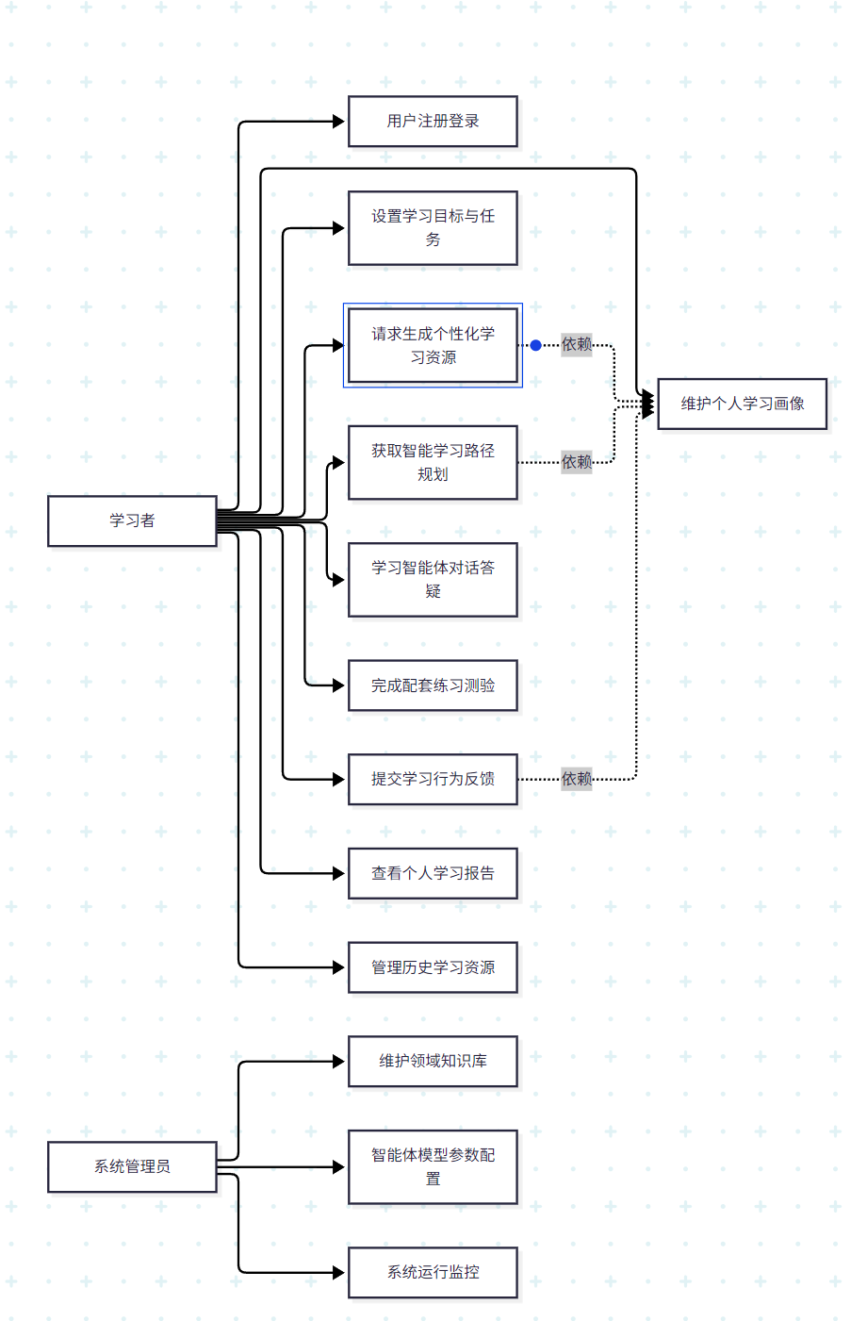

5.2 核心业务时序模型
以个性化资源生成业务为核心时序流程：用户发起生成请求→前端转发请求→智能体服务查询用户画像→检索领域知识库→AI引擎生成定制资源→存储资源与行为日志→返回用户展示，同时为后续画像迭代留存数据。

时序图：

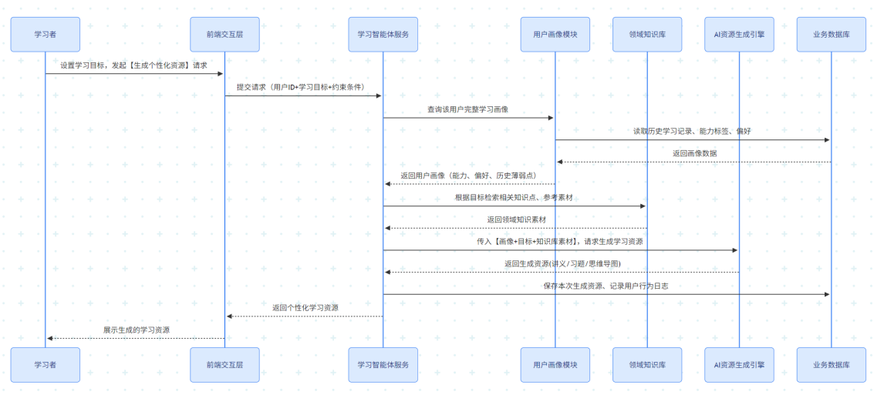

6 系统功能架构设计
系统采用四层分层架构：接入层、业务服务层、AI引擎层、数据资源层，高内聚低耦合，模块化程度高。
接入层：提供用户端、管理端访问入口，通过API网关统一鉴权、路由、限流；
业务服务层：包含账号管理、用户画像、任务管理、资源调度、路径规划、对话交互、学习评估七大核心子模块，承载所有业务逻辑；
AI引擎层：包含资源生成引擎、智能体推理引擎、知识检索引擎，是系统智能化的核心能力底座；
数据资源层：包含业务数据库、领域知识库、向量知识库、模型配置库，为上层所有模块提供数据支撑。
完整功能架构图：

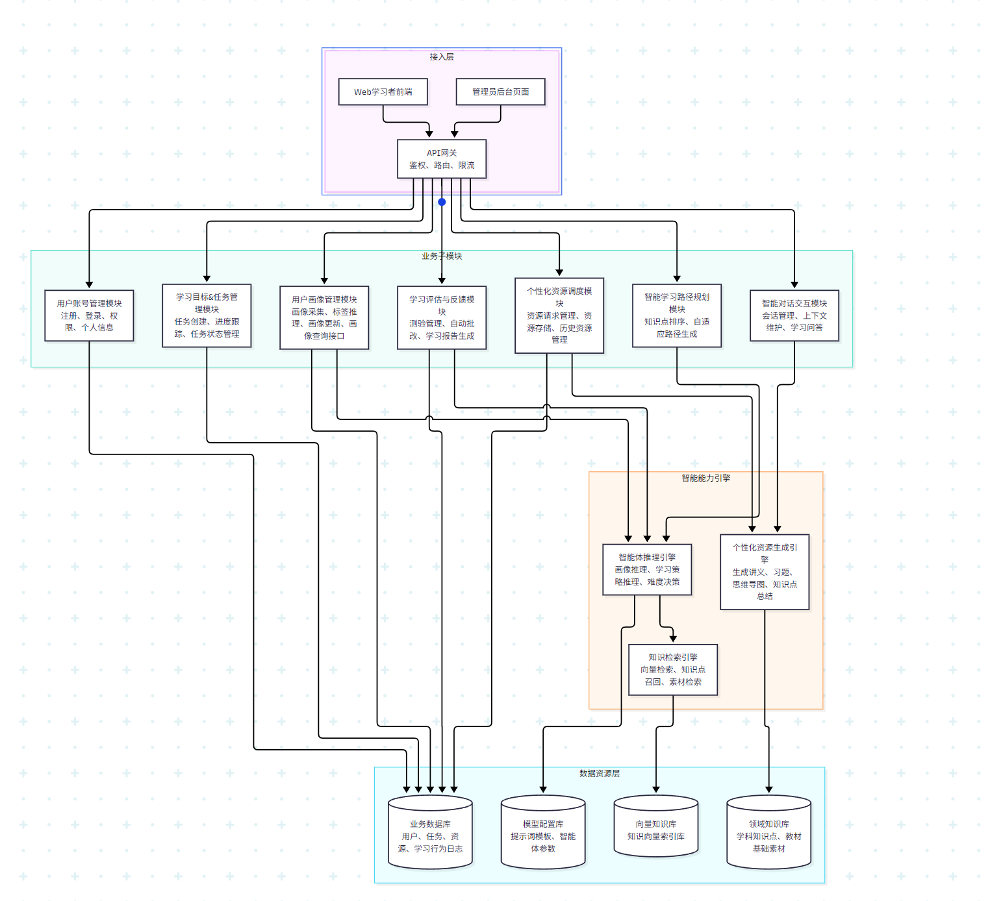
用户画像管理子模块：